Цели работы:
- Получить навыки и знания необходимые для выполнения всех шагов функциональной симуляции с мегафункциями Altera
- Получить навыки создания ссылок на библиотеки
- Получить навыки симулирования в ModelSim при помощи тест-бенчей

Шаг 1: Создание LPM мегафункций Altera при попомщи MegaWizard Plug-In Manager

- Запустите MegaWizard Plug-In Manager. MegaWizard может быть запушен как из меню Tools пакета Quartus II, так и отдельно из дирекотрии установки пакета Qusrtus II путем исполнения файла \quartus\bin\qmegawiz.exe
- На странице 1 Megawizard выберите Create a new custom megafunction variation. Щелкните Next.
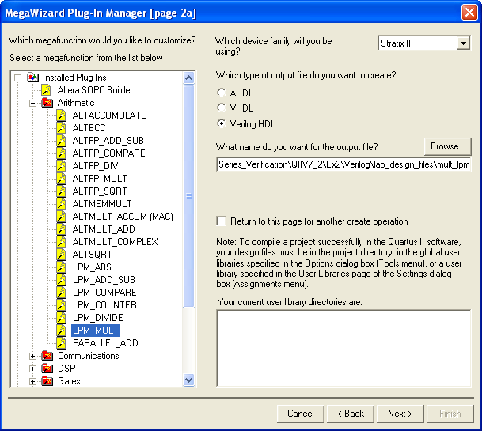
- На стринца 2a, выберите функцию LPM_MULT.
- Установите тип выходного файла - VHDL.
- В разделе указания имени файла, нажмите кнопку Browse и выберите соответствующую директорию для сохранения генерируемых файлов, в качестве имени файла используйте mult_lpm:
VHDL:
lab2\lab_design_files\mult_lpm
- Установите тип целевой микросхемы в Stratix II или любой другой тип микросхемы, содержащей внутренние аппаратные блоки умножения. Нажмите Next.
- На странице 3, установите параметр dataa в значение 8 бит и параметр datab в значение 3 бита. Дважды нажмите Next.
- На странице 5, выберите пункт Yes, I want an output latency of 1 clock cycles. Нажмите Next.
- На странице 6, обратите внимание на файл имитационной модели, необходимый для моделирования данной мегафункции. Нажмите Next.
- На странице 7 Summary, убедитесь в том что отмечены все позиции. Нажмите Finish.
- Заново запустите MegaWizard Plug-In Manager для создания другой мегафункции.
- На странице 2a, выберите мегафункцию ROM: 1-PORT. Установите нобходимый тип выходного файла, и выберите тип микросхемы аналогичный выбранному для мегафункции умножителя. В примере - Stratix II.
- Назовите новую мегафункцию hvalues_mf, и установите выходную директорию в ту же папку lab_design_files что и для мегафункции умножителя. нажмите Next.
- На странице 3, установите разрядность шины q в 3 бита.
- Установите количество трехбитных слов равынм 4. Значение 4 необходимо впечатать вручную в соответствующее поле. Дважды нажмите Next.
- На странице 5, выберите в опцию инициализации памяти файлом и укажите на файл hvalues_mf_init.hex находящейся в проектной директории lab2. Нажмите Next.
- На странице 6, обратите внимание на файл имитационной модели, необходимый для моделирования данной мегафункции. Нажмите Next
- На странице 7 Summary, убедитесь в том что отмечены все позиции. Нажмите Finish.

Шаг 2: Создание дополнительной библиотеки в ModelSim
На данном шаге производится создание дополнительной пользовательской библиотеки и комплияция в неё исходных файлов. Библиотека позволяет удобно организовывать хранение прекомпилированных элементов, без необходимости каждый раз добавлять необходимые файлы в рабочий проект. В библиотеку будет откомпилирован элемент. acc.vhd и библиотека будет подключена к рабочему проекту.
Обычно, во всех сторонних средствах моделирования, необходимо выполнять подобную процедуру для создания библиотек поддержки моделирования мегафункций Altera. Однако, при использовании ModelSim-Altera,данные библиотеки уже созданы и корректным образом подключены к среде моделирования.
- Запустите ModelSim.
- Из меню File выберите команду Change Directory.
- Выберите директорию lab_library в директории проекта lab2. Щелкните OK. Эта процедура закроет текущий открытый проект.
- Из меню File выберите пункт New и выберите позицию Library.
- Назовите библиотеку my_arithmetic_library. Пункт Library Physical Name обновится автоматически. Щелкните OK.
Теперь новая библиотека должна появится в списке библиотек окна Workspace. Следующим шагом в неё будут скомпилированы библиотечные элементы.
- Из меню Compile выберите пункт Compile.
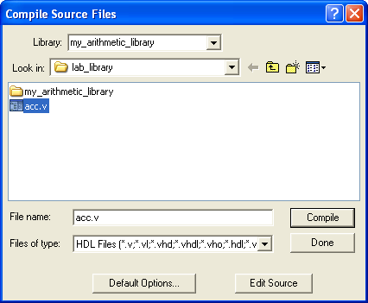
- Выберите, куда должны быть скомпилированы проектные элементы. Пункт Library установите в значение my_arithmetic_library.
- Выберите элемент acc.vhd и нажмите кнопку Compile.
- Нажмите Done когда компиляция закончится.
Можно убедится в том, что файл успешно откомплирован в нужную библиотеку раскрыв позицию my_arithmetic_library в списке библиотек в окне Workspace.
- Из меню File вновь выполните команду Change Directory.
- Выберите директорию lab_design_files в которую были сохранены созданные в шаге 1 мегафункции Altera.

Шаг 3: Создание нового проекта в ModelSim и подключение к нему библиотеки
- Из меню File выберите пункт New и выберите позицию Project.
- Назовите новый проект(в примере my_project). Так как выполнена команда смены директории, то опция Project Location должна указывать на lab_design_files.
- Оставьте имя в опции Default Library Name так как оно задано по умолчанию - work. Щелкните OK.
Все остальные файлы которые будут компилироваться (кроме файла acc) будут компилироваться в библиотеку work library.
- В открывшемся диалоге щелкните Add Existing File. Щелкните Browse для того, чтобы выбрать и добавить файлы в проект.
- Удерживая клавишу shift или ctrl, выберите следующие HDL файлы:

VHDL
filter.vht (testbench)
filter.vhd
hvalues_mf.vhd
mult_lpm.vhd
state_m.vhd
taps.vhd

- Нажмите Open и затем OK для того, чтобы добавить файлы.
- Закройте диалоговое окно Add items to the Project.
- Создание ссылки на дополнительную библиотеку. Из меню File выберите пункт New и выберите позицию Library.
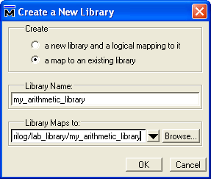
- Выберите пункт a map to an existing library, и введите имя my_arithmetic_library в поле Library Name.
- Щелкните Browse и выберите директорию my_arithmetic_library которая находится в директории lab_library. Щелкните OK.
Для того чтобы проверить корректность подключениябиблиотеки следует открыть закладку Library окна Workspace. После подобного подключения библиотеки, в проекте будет доступен прекомпилированный элемент acc в библиотеке my_arithmetic_library. Остальные проектные файлы будут находится в рабочей библиотеке work.

Шаг 4: Компиляция файлов и запуск симулятора
Рассмотрим возможность организации файлов в проекте по отдельным папкам.
- Щелкните правой кнопкой мыши в пустом пространстве закладки Project окна Workspace. Выберите пункт Add to Project и выберите позицию Folder.
- Создайте папку с именем filtertaps в верхнем уровне Top Level.
- Щелкниет правйо кнопкой мышки на файле taps.vhd ( закладка файлов окна Workspace )выберите пункт Properties. В позиции Place in Folder выберите вновь созаднную папку filtertaps. Щелкните OK.
- Проделайте аналогичную операцию для остальных файлов в проекте в соответствии с таблицей, представленной внизу:

File Name | Folder Name
mult_lpm.vhd | multiplication
state_m.vhd | statemachine
hvalues_mf.vhd | coefficients

- Раскройте созданные папки в закладке Project окна Workspace для того, чтобы убедится что все файлы успешно размещены по соответствующим папкам.
- Из меню Compile выберите пункт Compile All.
Откомплированные проектные элементы появятся в библиотеке work на закладке Library окна Workspace.
- Из меню Simulate выберите пункт Start Simulation.
- Установите параметр Resolution в ns. Раскройте библиотеку work на вкладке Design диалогового окна и выберите сущность filter_vhd_vec_tst (VHDL).
- Перейдите на вкладку Libraries и, нажва кнопку Add, добавьте созданную вами библиотеку , содержащую проектный элемент acc в список библиотек. Щелкните OK.

Шаг 6: Создание конфигурации моделирования и запуск проекта на моделирование
Для того, чтобы не настраивать каждый раз опции моделирования при запуске некоего проекта можно создать так называемую конфигурацию моделирования, которая будет хранить всю необходимую информацию о настройках моделирования.
- Выйдете из режима моделирования.Откройте меню Simulate и выберите пункт End Simulation.
- Из меню File выберите пункт Add to Project и выберите позицию Simulation Configuration.
Диалоговое окно Add Simulation Configuration аналогично диалоговому окну Start Simulation за исключением того, что вы можете создать конфигурацию моделирования и сохранить её в нужную директорию.
- Задайте имя конфигурации в поле Simulation Configuration Name (в примере my_configuration).
- Выберите тот же проектный элемент, тот же минимальный квант времени и добавте необходимые библиотеки также как в шаге 5. Щелкните OK.
Новая конфигурация моделирования появится в закладке Project окна Workspace.
- Дважды щёлкните на my_configuration для запуска моделирования.
- В закладке sim окна Workspace выберите и раскройте сущность i1.
Тестбенч файл filter.vht состоит из трех тестовых модулей (или сущностей). Одна из этих сущностей, которую мы моделируем это filter_vhd_vec_tst. Тестбенч вызывает проект filter и присваивает ему имя i1.Раскрыв сущность i1 мы видим иерархию проектных модулей сущности filter, такую же как мы видели в лабораторной работе №1.
- И окна Objects перетащите в окно Wave следующие сигналы: clk, reset, newt, d, yvalid, nxt, и yn.
- Запустите симуляцию до 400 нс.
Нет необходимости пользоваться .do файлом с командами force. Тестбенч сам генерирует необходимые воздействия на сигналы.
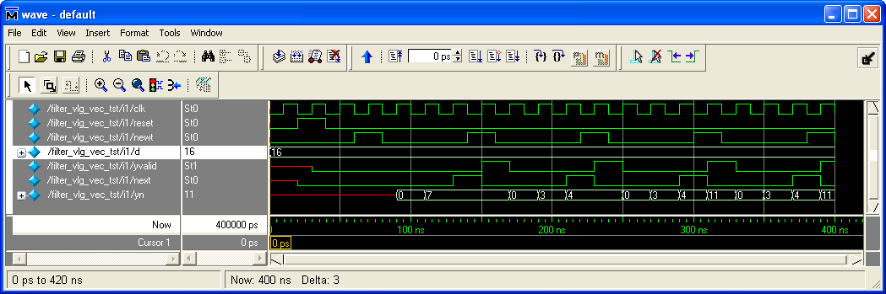
- Работа завершена

